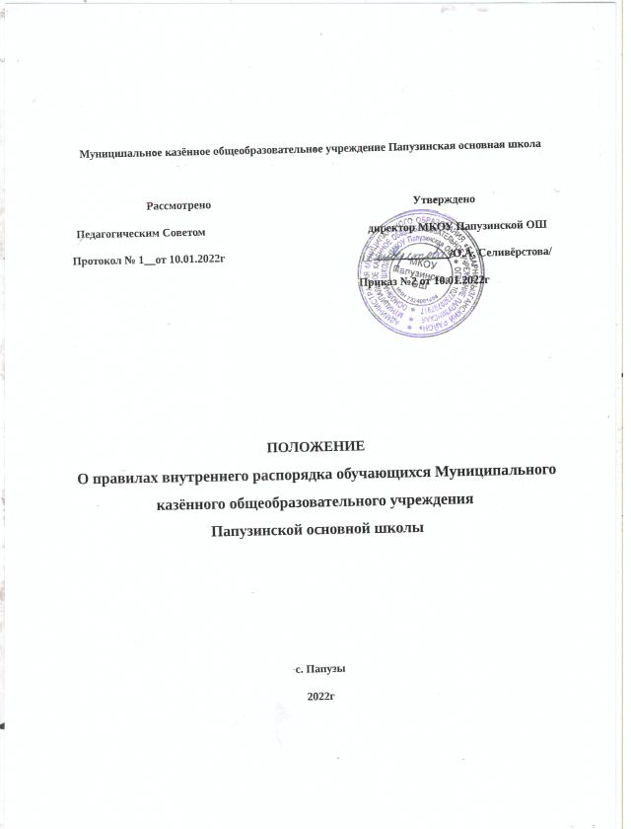

Муниципальное казённое общеобразовательное учреждение Папузинская основная школа

Рассмотрено Утверждено
Педагогическим Советом директор МКОУ Папузинской ОШ
Протокол № 1__от 10.01.2022г _____________/О.А. Селивёрстова/
Приказ №2 от 10.01.2022г

ПОЛОЖЕНИЕ
О правилах внутреннего распорядка обучающихся Муниципального
казённого общеобразовательного учреждения
Папузинской основной школы

с. Папузы
2022г

1.Общие положения
  - Настоящие Правила внутреннего распорядка учащихся (далее - Правила) разработаны в соответствии с Федеральным законом от 29 декабря 2012 г. № 273-ФЗ «Об образовании в Российской Федерации», Санитарно- эпидемиологическими требованиями к организации воспитания и обучения, отдыха и оздоровления детей и молодежи от 28.09.2020 СП 2.4. 3648-20, утвержденными Постановлением главного государственного санитарного врача РФ, Уставом МКОУ Папузинской ОШ., с учетом мнения учащихся и родителей.
  - Настоящие Правила регулируют режим организации образовательного процесса, права и обязанности учащихся, применение поощрения и мер дисциплинарного взыскания к учащимся МКОУ Папузинской ОШ (далее - Школа).
  - Дисциплина в Школе поддерживается на основе уважения человеческого достоинства учащихся и педагогических работников. Применение физического и (или) психического насилия по отношению к учащимся не допускается.
  - Настоящие Правила обязательны для исполнения всеми учащимися Школы и их родителями (законными представителями), обеспечивающими получения учащимися общего образования.
  - Текст настоящих Правил размещается на официальном сайте Школы в сети Интернет и информационном стенде.

2.Режим образовательного процесса
2.1.В Школе организация образовательного процесса осуществляется в соответствии с календарным учебным графиком, который утверждается приказом директора на каждый учебный год.
2.2.Учебные занятия начинаются в 8 часов 30 минут.
2.3.Для всех классов устанавливается пятидневная учебная неделя.
2.4. Расписание учебных занятий составляется в соответствии с требованиями «Санитарно-эпидемиологических правил и нормативов СанПиН 2.4.2.2821-10», утвержденных Постановлением главного государственного санитарного врача РФ от 29 декабря 2010 г. № 189 (с изменениями).
2.5.Продолжительность урока во 2-9-х классах составляет 40 минут.
2.6.Для учащихся 1-х классов устанавливается следующий ежедневный режим занятий:
- в сентябре и октябре — по 3 урока продолжительностью 35 минут;
- в ноябре и декабре — по 4 урока продолжительностью 35 минут;
- с января по май — по 4 урока продолжительностью 40 минут.
2.7.Продолжительность перемен между уроками составляет не менее 10 минут.
2.8. Учащиеся должны приходить в Школу за 10-15 минут до начала уроков. Опоздание на уроки недопустимо.
2.9. Горячее питание учащихся осуществляется в соответствии с расписанием, утверждаемым директором.

3.Права, обязанности и ответственность учащихся
3.1. Учащиеся имеют право на:
3.1.1. предоставление условий для обучения с учетом особенностей психофизического развития и состояния здоровья учащихся, в том числе получение социально-педагогической и психологической помощи, бесплатной психолого-медико-педагогической коррекции;
3.1.2. обучение по индивидуальному учебному плану;
3.1.3. повторное (не более двух раз) прохождение промежуточной аттестации по учебному предмету, курсу, дисциплине (модулю) в сроки, определяемые Школой, в пределах одного года с момента образования академической задолженности;
3.1.5. выбор факультативных и элективных учебных предметов, курсов, дисциплин (модулей) из перечня, предлагаемого Школой;
3.1.6. освоение наряду с предметами по осваиваемой образовательной программе любых других предметов, преподаваемых в Школой, в порядке, установленном положением об освоении предметов, курсов, дисциплин (модулей);
3.1.7. уважение человеческого достоинства, защиту от всех форм физического и психического насилия, оскорбления личности, охрану жизни и здоровья;
3.1.8. свободу совести, информации, свободное выражение собственных взглядов и убеждений;
3.1.9. каникулы в соответствии с календарным графиком;
3.1.10. перевод для получения образования по другой форме обучения и форме получения образования в порядке, установленном законодательством об образовании;
3.1.11. перевод в другую образовательную организацию, реализующую образовательную программу соответствующего уровня, в порядке, предусмотренном федеральным органом исполнительной власти, осуществляющим функции по выработке государственной политики и нормативно-правовому регулированию в сфере образования;
3.1.12. участие в управлении Школой в порядке, установленном уставом и положением о совете учащихся;
3.1.13. ознакомление со свидетельством о государственной регистрации, с уставом, с лицензией на осуществление образовательной деятельности, со свидетельством о государственной аккредитации, с учебной документацией, другими документами, регламентирующими организацию и осуществление образовательной деятельности в Школой;
3.1.14. обжалование локальных актов Школы в установленном законодательством РФ порядке;
3.1.15. бесплатное пользование учебниками, учебными пособиями, средствами обучения и воспитания в пределах федеральных государственных образовательных стандартов, библиотечно-информационными ресурсами, учебной базой Школы;
3.1.16. пользование в установленном порядке лечебно-оздоровительной инфраструктурой, объектами культуры и объектами спорта Школы (при наличии таких объектов);
3.1.17. развитие своих творческих способностей и интересов, включая участие в конкурсах, олимпиадах, выставках, смотрах, физкультурных и спортивных мероприятиях, в том числе в официальных спортивных соревнованиях и других массовых мероприятиях;
3.1.18. поощрение за успехи в учебной, физкультурной, спортивной, общественной, научной, научно-технической, творческой, экспериментальной и инновационной деятельности в соответствии с п. 4.1 настоящих Правил;
3.1.19. благоприятную среду жизнедеятельности без окружающего табачного дыма и охрану здоровья от воздействия окружающего табачного дыма и последствий потребления табака;
3.1.20. посещение по своему выбору мероприятий, которые проводятся в Школе и не предусмотрены учебным планом, в порядке, установленном соответствующим положением;
3.1.21. ношение часов, аксессуаров и скромных неброских украшений, соответствующих деловому стилю одежды;
3.1.22. обращение в комиссию по урегулированию споров между участниками образовательных отношений.
3.2. Учащиеся обязаны:
3.2.1. добросовестно осваивать образовательную программу, выполнять индивидуальный учебный план, в том числе посещать предусмотренные учебным планом или индивидуальным учебным планом учебные занятия, осуществлять самостоятельную подготовку к ним, выполнять задания, данные педагогическими работниками в рамках образовательной программы;
3.2.2. ликвидировать академическую задолженность в сроки, определяемые Школой;
3.2.3. выполнять требования Устава, настоящих Правил и иных локальных нормативных актов Школы по вопросам организации и осуществления образовательной деятельности;
3.2.4. заботиться о сохранении и укреплении своего здоровья, стремиться к нравственному, духовному и физическому развитию и самосовершенствованию;
3.2.5. немедленно информировать педагогического работника, ответственного за осуществление мероприятия, о каждом несчастном случае, произошедшим с ними или очевидцами которого они стали;
3.2.6. уважать честь и достоинство других учащихся и работников Школы, не создавать препятствий для получения образования другими учащимися;
3.2.7. бережно относиться к имуществу Школы;
3.2.8. соблюдать режим организации образовательного процесса, принятый в Школе;
3.2.9. находиться в Школе в сменной обуви, иметь опрятный и ухоженный внешний вид. На учебных занятиях (кроме занятий, требующих специальной формы одежды) присутствовать только в одежде, определяемой локальными актами Школы. На учебных занятиях, требующих специальной формы одежды (физкультура, труд и т.п.) присутствовать только в специальной одежде и обуви;
3.2.10. соблюдать нормы законодательства в сфере охраны здоровья граждан от воздействия окружающего табачного дыма и последствий потребления табака;
3.2.11.не осуществлять действия, влекущие за собой нарушение прав других граждан на благоприятную среду жизнедеятельности без окружающего табачного дыма и охрану их здоровья от воздействия окружающего табачного дыма и последствий потребления табака;
3.2.12. своевременно проходить все необходимые медицинские осмотры.
3.3. Учащимся запрещается:
3.3.1. приносить, передавать, использовать в Школе и на ее территории оружие, спиртные напитки, табачные изделия, токсические и наркотические вещества и иные предметы и вещества, способные причинить вред здоровью участников образовательного процесса и (или) деморализовать образовательный процесс;
3.3.2. приносить, передавать использовать любые предметы и вещества, могущие привести к взрывам, возгораниям и отравлению;
3.3.3. иметь неряшливый и вызывающий внешний вид;
3.3.4. применять физическую силу в отношении других учащихся, работников Школы и иных лиц;
3.4. За неисполнение или нарушение Устава Школы, настоящих Правил и иных локальных нормативных актов по вопросам организации и осуществления образовательной деятельности, учащиеся несут ответственность в соответствии с настоящими Правилами.
4. Поощрения и дисциплинарное воздействие
4.1. За образцовое выполнение своих обязанностей, повышение качества обученности, безупречную учебу, достижения на олимпиадах, конкурсах, смотрах и за другие достижения в учебной и внеучебной деятельности к учащимся школы могут быть применены следующие виды поощрений:
- объявление благодарности учащемуся;
- направление благодарственного письма родителям (законным представителям) учащегося;
- награждение почетной грамотой и (или) дипломом;
- награждение ценным подарком;
- выплата стипендии.
4.2. Процедура применения поощрений
4.2.1. Объявление благодарности учащемуся, объявление благодарности законным представителям учащегося, направление благодарственного письма по месту работы законных представителей учащегося могут применять все педагогические работники Школы при проявлении учащимися активности с положительным результатом.
4.2.2. Награждение почетной грамотой (дипломом) может осуществляться администрацией Школы по представлению классного руководителя и (или) учителя-предметника за особые успехи, достигнутые учащимся по отдельным предметам учебного плана и (или) во внеурочной деятельности на уровне Школы и (или) муниципального образования, на территории которого находится Школа.
4.2.3. Награждение ценным подарком осуществляется за счет дополнительных финансовых средств по представлению заместителей директора на основании приказа директора Школы за особые успехи, достигнутые на уровне муниципального образования, субъекта Российской Федерации.
4.2.5. Выплата стипендии осуществляется за счет дополнительных финансовых средств учащимся 5–9-х классов за отличную успеваемость по всем предметам в триместре (полугодии) на основании приказа директора Школы. Выплата стипендии осуществляется в течение учебного периода, следующего за тем, который учащийся закончил с отличием. Во время летних каникул стипендия не выплачивается.
4.3. За нарушение устава, настоящих Правил и иных локальных нормативных актов Школы к учащимся могут быть применены следующие меры воздействия:
- меры воспитательного характера;
- дисциплинарные взыскания.
4.4. Меры воспитательного характера представляют собой действия администрации Школы, ее педагогических работников, направленные на разъяснение недопустимости нарушения правил поведения в Школы, осознание учащимся пагубности совершенных им действий, воспитание личных качеств учащегося, добросовестно относящегося к учебе и соблюдению дисциплины.
4.5. К учащимся могут быть применены следующие меры дисциплинарного взыскания:
- замечание;
- выговор;
- отчисление из Школы.
4.6. Порядок применения к обучающимся и снятия с обучающихся мер дисциплинарного взыскания устанавливается Федеральным Законом от 29.12.2012г № 273-ФЗ, «Порядком применения к обучающимся и снятия с обучающихся мер дисциплинарного взыскания», утверждённым приказом Министерства образования и науки Российской Федерации № 185 от 15 марта 2013 г. (в ред. Приказа Минобрнауки России от 21.04.2016 № 453).

- Защита прав учащихся
5.1. В целях защиты своих прав учащиеся и их законные представители самостоятельно или через своих представителей вправе:
    - направлять в органы управления Школы обращения о нарушении и (или) ущемлении ее работниками прав, свобод и социальных гарантий учащихся;
    - обращаться в комиссию по урегулированию споров между участниками образовательных отношений;
    - использовать не запрещенные законодательством РФ иные способы защиты своих прав и законных интересов.

